Proyecto de Seguimiento Vehicular y Políticas de Uso

Contenido

Requerimientos del Proyecto 2

Solución Propuesta 4

Alcance del Proyecto 6

Planeación Estimada y Equipo de Trabajo 7

1. Esfuerzo Estimado y Beneficios 7

2. Tiempos de Entrega, Fases y Equipo del Proyecto 8

3. Plan de Trabajo 9

Recursos y Materiales Requeridos 9

1. Recursos humanos y estaciones de trabajo 10

2. Materiales y espacio de trabajo 10

3. Centro de Datos, Licencias, e Infraestructura 11

4. Especificaciones Recomendadas 11

Costo Referencial del Proyecto 12

Servicios Adicionales No incluidos en el Costo del Proyecto 13

# Requerimientos del Proyecto

La solución de seguimiento vehicular y definición de políticas de uso de las unidades se compone de dos partes. En primer lugar se ubica la captura los datos de rastreo y del comportamiento de las unidades vehiculares elaborando con ellos los informes de primer nivel —informes operativos. En la imagen esta primera parte de la solución aparece como el Sistema Seguimiento Vehicular.

Los módulos que contiene la solución de seguimiento son:

* Reportes de seguimiento
* Reporte de recorridos
* Alertas
* Mantenimientos
* Personalización de mapas
* Tablero de control

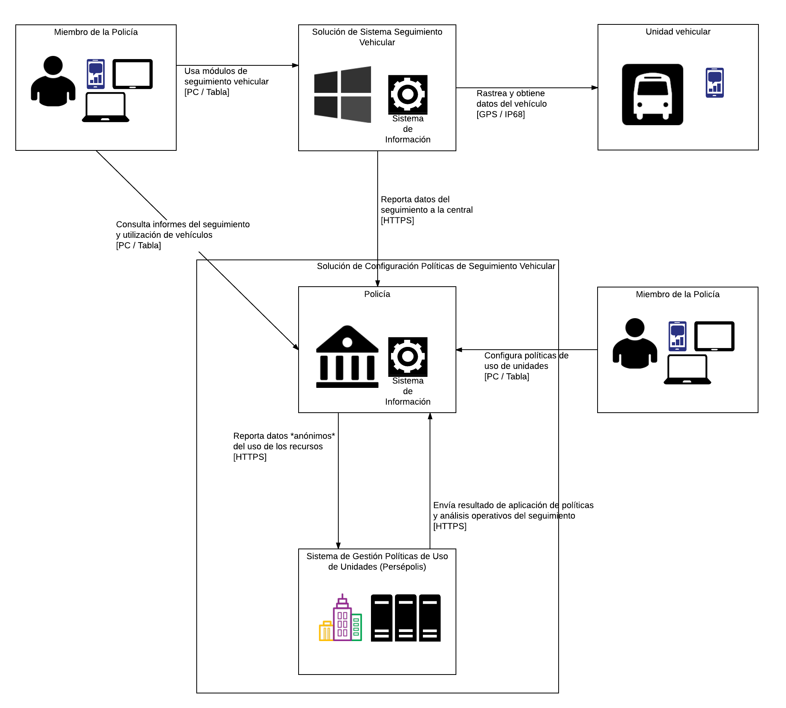

La segunda parte de la solución propuesta se agrega a la información provista por la función de seguimiento vehicular tradicional y la fortalece mediante un módulo de manejo de políticas de uso de las unidades para propósitos de planificación de las acciones operativas de las unidades. En la imagen, Persépolis aparece como el sistema de gestión de políticas, y es quien suma funciones analíticas y de control de los vehículos de la Institución.

Para el efecto Persépolis implementa un panel de control de las unidades donde se definen las políticas de uso, provee además consultas de control, procesos de análisis, interacción con otras entidades, emisión de resultados operativos, configuración de alertas de trabajo que evidencien el ejercicio de las políticas de control y el buen uso de las unidades.

# Solución Propuesta

La solución actual busca el montaje de un sistema de seguimiento vehicular y la construcción de un sistema de control y definición de políticas de uso de las unidades de la Policía. Esta última parte vigilará el ejercicio de la planificación de patrullaje y el buen uso de los recursos alertando y evidenciando la ejecución de las prácticas configuradas.

Los datos de trabajo provistos por el sistema de seguimiento (en la imagen: Sistema de Seguimiento Vehicular) son enviados a los sistemas de información de la Policía donde serán “anonimizados" y transportados hasta el módulo de análisis operativo (en la imagen: Sistema de Control de Políticas Persépolis). Una vez procesados, los resultados de la aplicación de las políticas de uso pueden ser consultados por los miembros de la institución.

Los miembros de la Policía podrán alimentar las reglas y los umbrales de control (en la imagen: Procesamiento de Políticas de Seguimiento) y el sistema de control analizará los datos de trabajo anónimos enviado por el módulo de seguimiento vehicular y alertará de posibles anomalías ayudando a prevenir situaciones no deseadas en la operación de las unidades.

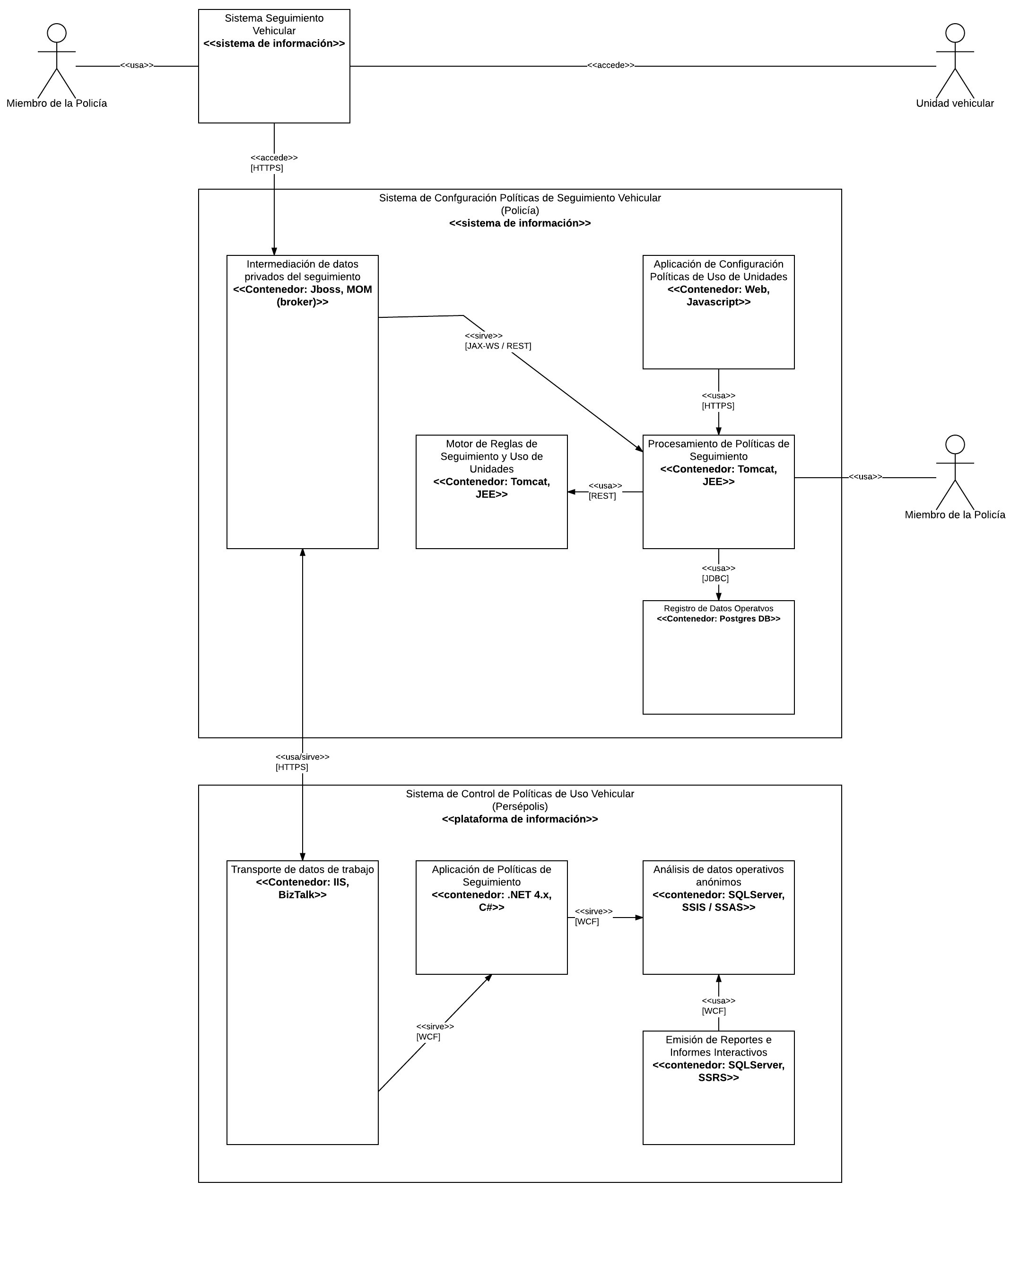

Los entornos de ejecución (servidores, equipos de servidores, virtuales o físicos) requeridos para el seguimiento a las labores del Código de Policía se pueden ubicar en la misma localización de los equipos de cómputo actual de la institución.

Para efectos de la solución de seguimiento se requieren 4 entornos de ejecución (servidores). De los cuales cabe anotar que por cuestiones de seguridad se utiliza un entorno HTTP separado físicamente de los demás entornos. Por medio del servidor Web (HTTP en la imagen) se intercambiaran mensajes HTTP entre sistemas y se publicará el contenido para fines de consultas.

Los demás entornos son completamente internos y su propósito es realizar la carga pesada del seguimiento, como por ejemplo, autenticación de mensajes, validación de las peticiones, chequeo de la calidad de los datos, elaboración de informes de las labores, envío de mensajes a otros sistemas, y demás actividades de cómputo.

# Alcance del Proyecto

El actual proyecto cubre la identificación de la situación actual, construcción, mantenimiento del Sistema de Información de Seguimiento Vehicular para el Municipio de Girardota. El detalle de los puntos del alcance y la estructura de trabajo se consigna en la tabla siguiente.

|  |  |
| --- | --- |
| Puntos del Alcance | Actividades del Alcance |
| Construcción del Sistema de Información de Seguimiento Vehicular para el Municipio de Girardota | La construcción del sistema de información de seguimiento ejecutará las siguientes actividades (estructura de trabajo).   1. Definición, Documentación y Publicación de Requerimientos del Sistema. 2. Análisis y Diseño del Sistema de Información basado en resultados del Diagnóstico anterior: situación actual y requerimientos funcionales del sistema. 3. Análisis y Selección de proveedores para la implementación del sistema. 4. Inicio de labores de Construcción del Sistema de Información de Seguimiento Vehicular basado en los diseños acordados. 5. Despliegue e instalación de la infraestructura física de soporte al sistema de información. 6. Inicio de los ciclos de Verificación de la Construcción y Despliegue de Infraestructura. 7. Pruebas de Calidad de las funcionalidades entregadas. 8. Transición y Puesta en Marcha del sistema completo en ambiente de Producción. 9. Monitoreo de la Entrega. 10. Finalización de la Construcción del Sistema y Verificación de la Infraestructura. 11. Capacitación al personal operativo de la solución. 12. Recomendaciones para la Operación del Sistema de Información. |
| Mantenimiento y Actualización del Sistema | La operación de la solución de seguimiento incluye las siguientes actividades.   1. Acompañamiento de revisiones periódicas al desempeño y uso del sistema de información durante el período de tiempo pactado. 2. Definición, Priorización y Estimación de los cambios correctivos, extensiones, y mejoramiento del sistema de información de Alarmas Comunitarias. 3. Definición, Priorización y Estimación de los cambios correctivos, extensiones, y mejoramiento de la infraestructura física y de comunicaciones de apoyo al sistema. 4. Definición, Priorización y Estimación de nuevos requerimientos funcionales del sistema. 5. (*) Gestión de la implementación y Entrega de los cambios al sistema. 6. Comunicación y Capacitación de los cambios entregados. 7. Recomendaciones para la Operación del Sistema de Información actualizado.   (*) La implementación de los mejoramientos, extensiones y nuevos requerimientos son sujeto de órdenes de trabajo, facturación, y acuerdos previos que no hacen parte del Alcance del proyecto. |

# Planeación Estimada y Equipo de Trabajo

## 1. Esfuerzo Estimado y Beneficios

Los informes de control del uso de las unidades vehiculares de la institución, junto con la información operativa del seguimiento ayudará a evidenciar que se estén aplicando las prácticas instruidas por la Institución de tal forma que se puedan relacionar los resultados de las políticas de seguimiento vehicular.

Otros beneficios percibidos del proyecto son:

* Efectividad de recursos: planificar para el ahorro de costos por desplazamientos, disminución de tiempos en la aplicación de los protocolos del Código.
* Visibilidad de comportamientos de las unidades en barrios, zonas y sectores de la ciudad.
* Evidenciar los resultados de las políticas de control del uso de los recursos de la Institución
* Cruce de históricos con otras entidades.

El costo estimado de la solución de seguimiento cubre lo siguiente: 1) los materiales de la solución que comprende los contenedores o ambientes de ejecución de las partes del sistema de información, los componentes de software de la solución, y los casos de uso nombrados en la descripción funcional (diagrama de contexto); cubre también 2) las características de calidad consignadas en la solución que son Interoperabilidad y Soporte a la concurrencia.

La unidad de medida del costo del proyecto está basado en las horas de esfuerzo. La solución presente asciende a más de dos (2) mil horas de esfuerzo distribuidas entre el equipo de trabajo consignado para la ejecución. Ver el equipo de trabajo en la hoja de Materiales y Recursos.

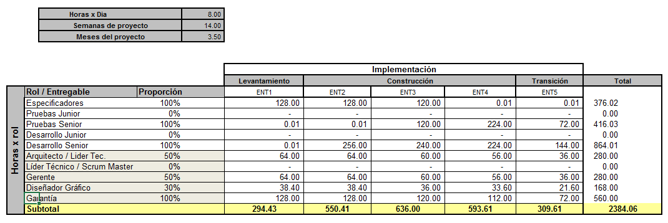

## 2. Tiempos de Entrega, Fases y Equipo del Proyecto

En base al espacio de trabajo estimado (más de 2 mil horas) se planifica los momentos de emisión de los entregables principales del proyecto de la siguiente forma: los primeros entregables acordados entre las partes sucederán al final de los primeros 16 (dieciséis) días laborales luego de la ejecución formal del proyecto. Luego de la primera emisión vendrán 4 momentos más de entrega como se muestra en la siguiente imagen

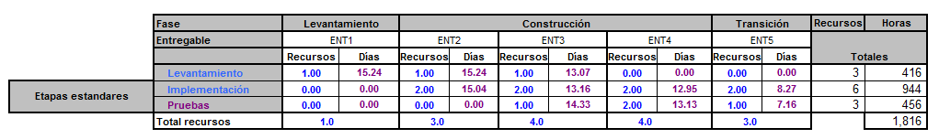

Por tanto, el equipo máximo requerido es:

* Especificaciones x 1
* Desarrolladores x 2
* Calidad x 1

Equipo administrativo y adicional:

* Arquitecto / Líder Tec. x 1
* Gerente Proyecto x 1
* Diseñador Gráfico x 1
* Equipo de Soporte y Garantía x 1

Equipo total

* 8 roles y recursos descritos arriba

## 3. Plan de Trabajo

Para la administración de los entregables y resultados generales del proyecto se establecen 3 fases de ejecución: Levantamiento, con duración de dieciséis (16) días; luego se ejecutarán las fases de Construcción, donde se construirán las características y funcionalidades de los sistemas de información; posteriormente vendrá la fase de Transición o Entrega de la solución para empezar la operación de la solución en los ambientes productivos destino y haciendo entrega del conocimiento de operación y mantenimiento futuro de los entregables. Las fases descritas se ilustran como sigue.

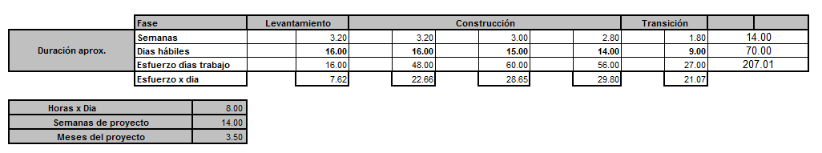

Provistos con los insumos indicados en la hoja de Materiales y Recursos el equipo de trabajo consignado para esta solución permanecerá en ejecución durante el tiempo estipulado de:

* Semanas de proyecto, 14
* Meses del proyecto, 4

Los entregables producidos en las fases designadas para la ejecución deben ser acordados entre las partes. Cada fase trae consigo ciertos entregables preestablecidos que deben ser puestos al conocimiento de la institución. Sin embargo, siempre existe la posibilidad de variar la programación de los entregables en la medida que las condiciones del proyecto lo permitan y las partes lo acuerden.

# Recursos y Materiales Requeridos

A continuación se indican los materiales estimados por cada componente del Alcance del Proyecto.

## 1. Recursos humanos y estaciones de trabajo

Los recursos consignados a continuación cubren la fase de Mantenimiento y Actualización del Sistema.

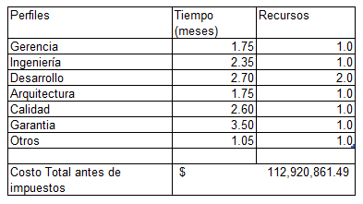

## 2. Materiales y espacio de trabajo

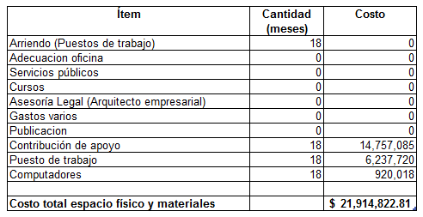

## 3. Centro de Datos, Licencias, e Infraestructura

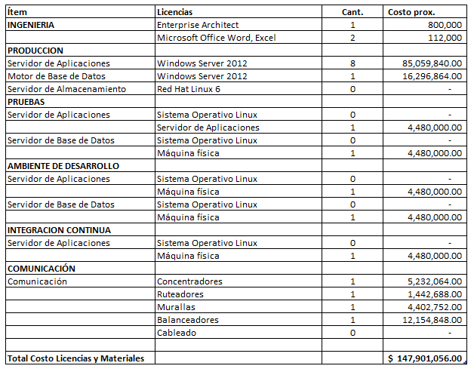

## 4. Especificaciones Recomendadas

Muralla de Datos (firewall)

Configuración: 4GB Memory,1 AC Power,with IPS-AV-URL Function Group

Disco: 300GB 10K RPM SAS Hard Disk for 1U rack Gateway

Poder: 170W AC power module

Ruteador

Configuración: 2GE COMBO,8GE LAN,2 USB,2 SIC

Conector: RJ45-to-DB9,Adapter Console Cable,3m

Concentradores (switch)

Configuración: Ethernet 10/100/1000 PoE+ ports, 4 10 Gig SFP+, con 500W AC power

Poder: 500W AC PoE Power

Balanceo de Carga

Configuración:

Chasis: 8*2.5inch HDD Chassis

Interfaz red: SM211 Onboard NIC, 2xGE Electrical Interface(I350), RJ45

Bus de datos: PCIe Riser Card, 1 slot(x16), RISER1, para RH1288 V3

Poder: 460W GOLD AC Módulo de Poder

Procesador: Intel Xeon E5-2623 v3 (3.0GHz / 4-core / 10MB / 105W) Processor (with heatsink)

Memoria: DDR4 RDIMM Memory, 8GB, 2133MT/s, 2Rank (512M*8bit), 1.2V, ECC

Disco: HDD, 1000GB, SATA 6Gb/s, 7.2K rpm, 64MB, 2.5inch (2.5inch Drive Bay)

Controladora de Matriz: SAS/SATA RAID Card, RAID0, 1, 1E, 10, 6Gb/s, no Cache, para RH1288 V3's 8HDD chassis

Sistema Operativo: RedHat Enterprise Linux, English Version, Server Version (2CPU), include HA, 6.x, up to 2 guest, 32/64bit

Servidor de Aplicaciones

Configuración:

* Chasis: 8*2.5inch HDD Chassis
* Interfaz red: SM211 Onboard NIC, 2xGE Electrical Interface(I350), RJ45
* Bus de datos: PCIe Riser Card, 1 slot(x16), RISER1, para RH1288 V3
* Poder: 460W GOLD AC Módulo de Poder

Procesador: Intel Xeon E5-2623 v3 (2.4 GHz / 6-core / 15MB / 85W) Processor (with heatsink)

Memoria: DDR4 RDIMM Memory, 8GB, 2133 MT/s, 2Rank (512M*8bit), 1.2V, ECC

Disco: HDD, 900GB, SAS 12Gb/s, 10K rpm, 128MB o superior, 2.5inch(2.5inch Drive Bay)

Controladora de Matriz: SAS/SATA RAID Card, RAID0, 1, 1E, 10, 6Gb/s, no Cache, para RH1288 V3's 8HDD chassis

Sistema Operativo: Windows Server 2012, English, Standard, x86, 64bit, General OEM,COA Lic, 2 physical processors, 2 virtual instances, DVD, without product services, no CAL

Base de Datos

Configuración:

* Chasis: 8*2.5inch HDD Chassis
* Interfaz red: SM211 Onboard NIC, 2xGE Electrical Interface(I350), RJ45
* Bus de datos: PCIe Riser Card, 1 slot(x16), RISER1, para RH1288 V3
* Poder: 460W GOLD AC Módulo de Poder

Procesador: Intel Xeon E5-2623 v3 (2.4 GHz / 6-core / 15MB / 85W) Processor (with heatsink)

Memoria: DDR4 RDIMM Memory, 8GB, 2133MT/s, 2Rank (512M*8bit), 1.2V, ECC

Disco: HDD, 1800GB, SAS 12Gb/s, 10K rpm,128MB, 2.5inch (2.5inch Drive Bay)

Controladora de Matriz: SAS/SATA RAID Card, RAID0, 1, 1E, 10, 6Gb/s, no Cache, para RH1288 V3's 8HDD chassis

Sistema Operativo: Windows Server 2012, English, Standard, x86, 64bit, General OEM, COA Lic, 2 physical processors, 2 virtual instances, DVD, without product services, no CAL

# Costo Referencial del Proyecto

Se presenta el costo del componente de Construcción del Sistema de Seguimiento Vehicular del Municipio de Girardota del Alcance consignado para este proyecto.

Incluye:

* Recursos humanos y estaciones de trabajo.
* Materiales y Licencias
* Equipos e Infraestructura
* Mantenimiento y Actualización del Sistema

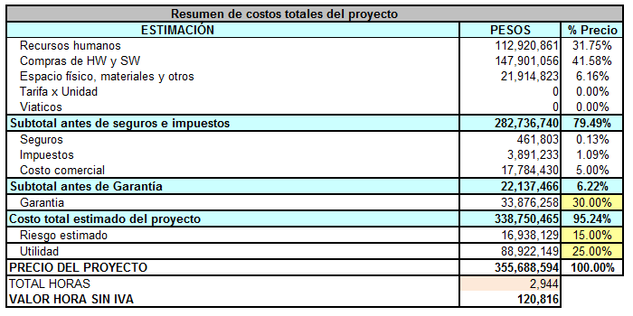

El costo indicado es antes de impuestos.

El costo indicado no incluye el total por seguimiento de las unidades. Cuando se tenga el total de unidades se agregará el total tarifa por las unidades al costo del proyecto.

# Servicios Adicionales No incluidos en el Costo del Proyecto

1. Como complemento de la presente solución se ofrecen trabajos de Consultoría para realizar diagnósticos en sitio que entreguen claridad en aspectos de reutilización, economía y mitigación de riesgos no-previstos durante la estimación de la solución.

|  |  |
| --- | --- |
|  | Actividades |
| 1. Diagnóstico de situación actual del Municipio | El diagnóstico de situación actual en cuanto a infraestructura y otros sistemas en sitio incluye la siguiente estructura de trabajo.   1. Levantamiento de información de la situación actual del Municipio en Infraestructura de comunicación, software y hardware. 2. Estudios de despliegue de Seguimiento Vehicular para la ciudadanía. 3. Acuerdos con grupos de interés del Municipio sobre las expectativas y objetivos del sistema de información requerido. 4. Recomendaciones para la construcción del sistema de información requerido. |

2. Las labores de operación de sistema de sistema de información de seguimiento al Seguimiento Vehicular no están incluidos en el costo estimado indicado en esta solución. Las actividades pertinentes a las labores de operación propuestas son las siguientes.

|  |  |
| --- | --- |
|  | Actividades |
| Operación de la Solución | La operación de la solución de seguimiento incluye las siguientes actividades de trabajo.   1. Proveer y monitorear el servicio de cómputo (Centro de Datos) para el sistema de información de Seguimiento al Código. 2. Proveer y monitorear el servicio de infraestructura civil, redes de comunicación, dispositivos de seguridad, periféricos de emisión de alarmas, etc., necesarios para la solución completa de Seguimiento Vehicular. 3. Proveer y monitorear los recursos humanos que operaran el sistema de información. 4. Proveer y monitorear el servicio de suministros de oficina para la operación de la solución. 5. Informar periódicamente del desempeño de la operación entendida en los puntos anteriores. |